ระบบบริหารการเงินภาควิชาวิศวกรรมคอมพิวเตอร์
Department ‘s Financial Management System

โดย
นายธีระ พันธุ์พาณิชย์

นายวานิจ ศรีรักษ์

อาจารย์ที่ปรึกษา
อาจารย์ธนา หงษ์สุวรรณ

คู่มือนี้เป็นส่วนหนึ่งของการศึกษาตามหลักสูตรปริญญาวิศวกรรมศาสตร์บัณฑิต
ภาควิชาวิศวกรรมคอมพิวเตอร์
คณะวิศวกรรมศาสตร์
สถาบันเทคโนโลยีพระจอมเกล้าเจ้าคุณทหารลาดกระบัง
ปีการศึกษา 2542

สารบัญ

หน้า

การออกแบบโปรแกรม 1
- การออกแบบฐานข้อมูล 5
- รายละเอียดของแต่ล่ะส่วน 6
- ส่วนเมนู 6
- ส่วนรายรับ-รายจ่าย 8
- ส่วนแก้ไขข้อมูล 9
- ส่วนรายงาน 9

การออกแบบโปรแกรม

ดาต้าโฟลไดอะแกรมของระบบงาน
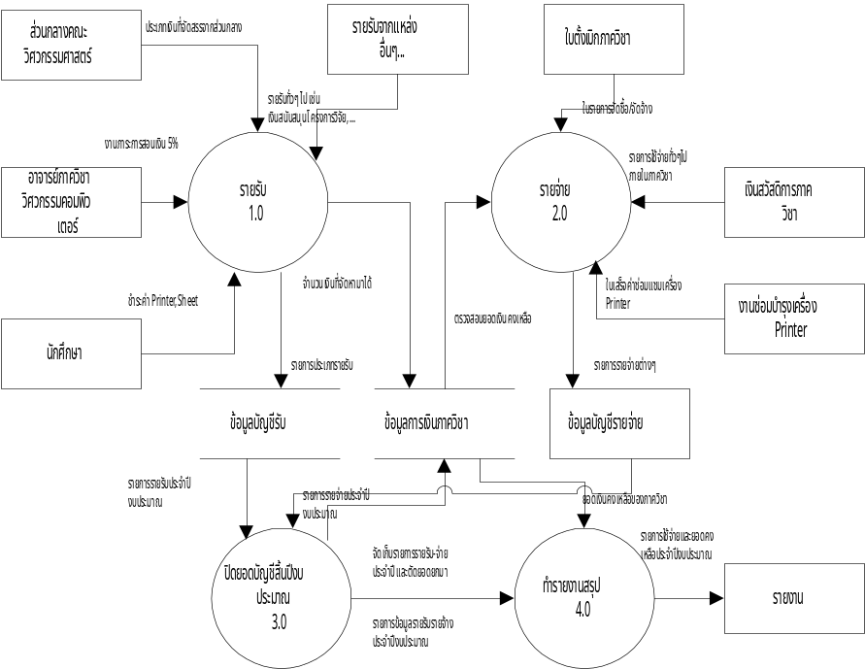

รูปที่ 1 ดาต้าโฟลไดอะแกรมของระบบงานทั้งหมด
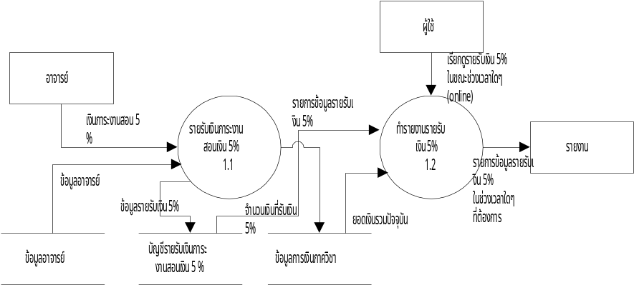

รูปที่ 2 ดาต้าโฟลไดอะแกรมแสดงรายได้เงิน 5 เปอร์เซ็นต์

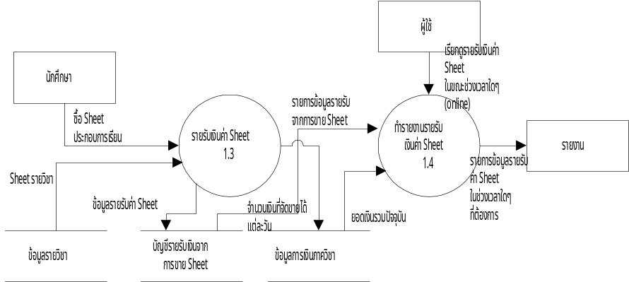
รูปที่ 3 ดาต้าโฟลไดอะแกรมแสดงรายได้จากการขายเอกสารประกอบการเรียน
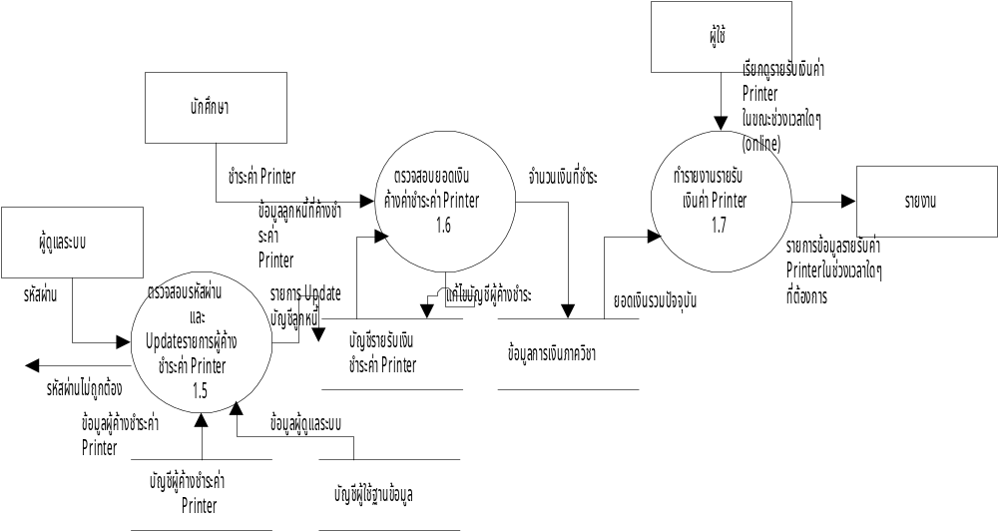

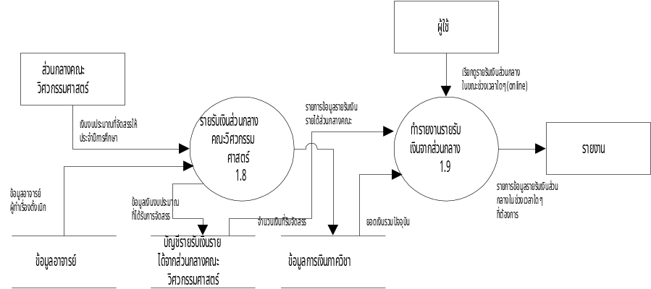
รูปที่ 4 ดาต้าโฟลไดอะแกรมแสดงรายได้เงินค่าปริ้นเตอร์

รูปที่ 5 ดาต้าโฟลไดอะแกรมแสดงรายได้จากเงินงบประมาณจากส่วนกลางคณะวิศวกรรมศาสตร์

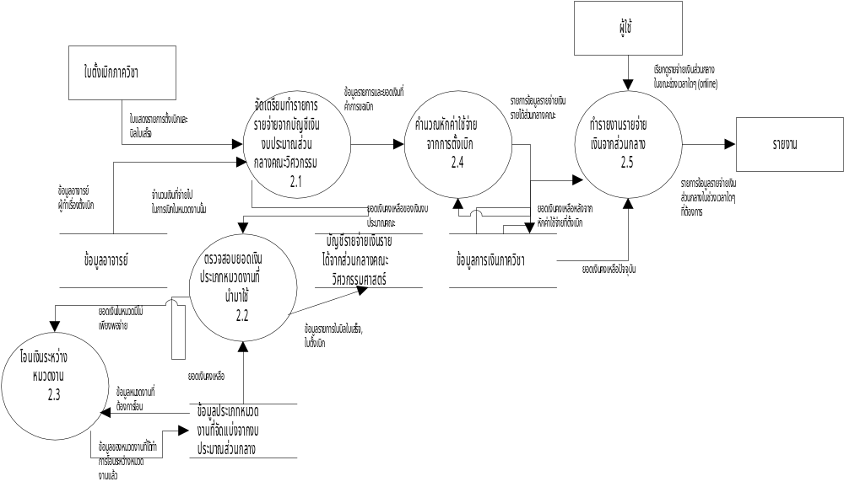รูปที่ 6 ดาต้าโฟลไดอะแกรมแสดงรายจ่ายที่เกี่ยวกับงานจัดซื้อ/จัดจ้าง

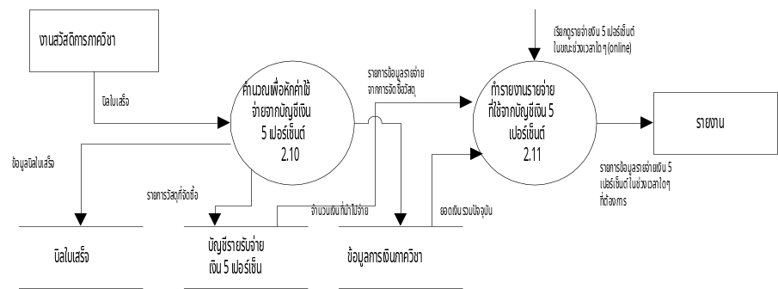รูปที่ 7 ดาต้าโฟลไดอะแกรมแสดงรายจ่ายเกี่ยวกับสวัสดิการภายในภาควิชา
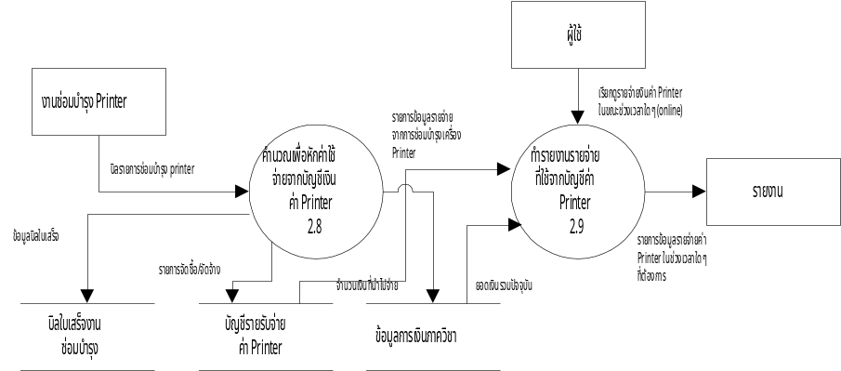
รูปที่ 8 ดาต้าโฟลไดอะแกรมแสดงรายจ่ายที่เกี่ยวกับงานซ่อมบำรุงเครื่องปริ้นเตอร์

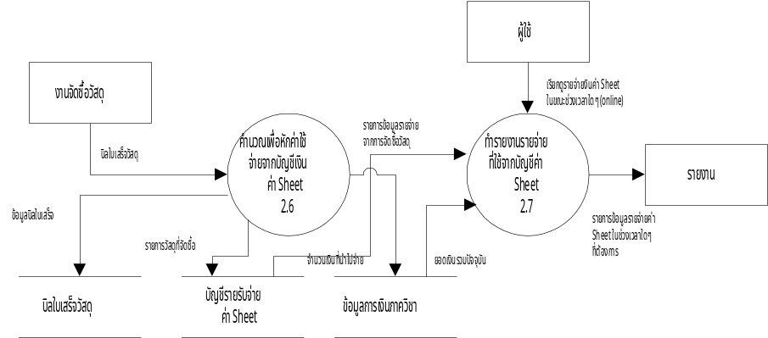
รูปที่ 9 ดาต้าโฟลไดอะแกรมแสดงรายจ่ายที่เกี่ยวกับงานเอกสาร

- การออกแบบฐานข้อมูล
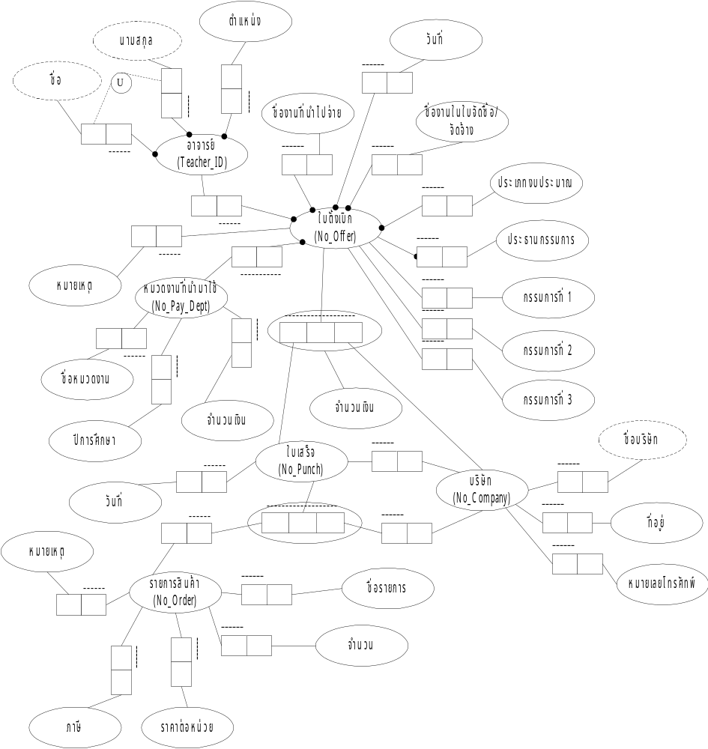

รูปที่ 10 แสดงแผนภาพไนแอม แสดงข้อมูลและความสัมพันธ์ของข้อมูลของงานโดยรวม

รายละเอียดของแต่ล่ะส่วน
- ส่วนเมนู แบ่งออกเป็น 3 Unit คือ
- unit Menu เป็นส่วนที่ทำงานเกี่ยวกับเมนูหลักทั้งหมด โดยมีโฟรซีเดอร์ที่สำคัญดังนี้
procedure FormCreate(Sender: TObject) ทำหน้าที่กำหนดค่าเริ่มต้นของฟอร์มเมนูหลัก (MainMenu_Form)
procedure BitBtn1Click(Sender: TObject) ทำหน้าที่ สร้างฟอร์มใบตั้งเบิก (Offer_Form)และทำการแสดงฟอร์มใบตั้งเบิกออกมา
procedure BitBtn2Click(Sender: TObject) ทำหน้าที่สร้างฟอร์มรายรับ-รายจ่าย (DFMS_Form) และสั่งให้แสดงหน้าจอในส่วนของรายรับค่าปริ้นเตอร์ (TabSheet4) ออกมา
procedure BitBtn3Click(Sender: TObject) ทำหน้าที่สร้างฟอร์มรายรับ-รายจ่าย (DFMS_Form) และสั่งให้แสดงหน้าจอในส่วนของรายรับค่าชีต (TabSheet3) ออกมา
procedure BitBtn4Click(Sender: TObject) ทำหน้าที่สร้างฟอร์มพิมพ์ใบตั้งเบิก (PrintReport_Form) และสั่งให้แสดงออกมาทางหน้าจอ
procedure BitBtn5Click(Sender: TObject) ทำหน้าที่ปิดฟอร์มเมนูหลัก (MainMenu_Form)
procedure BitBtn6Click(Sender: Tobject) ทำหน้าที่สร้างฟอร์มเมนูย่อย (Detail_Form)ขึ้นมา และแสดงออกมาทางหน้าจอ
- unit Detail เป็นส่วนที่ทำงานเกี่ยวกับเมนูย่อยทั้งหมด โดยมีโฟรซีเดอร์ที่สำคัญดังนี้
procedure BitBtn1Click(Sender: TObject) ทำหน้าที่สร้างฟอร์มการเพิ่มชื่อเงินงบประมาณประจำภาควิชา (Add_Department_Payment_Form) และแสดงออกมา
procedure BitBtn2Click(Sender: TObject) ทำหน้าที่สร้างฟอร์มรายรับ-รายจ่าย (DFMS_Form) และสั่งให้แสดงหน้าจอในส่วนของรายรับเงิน 5 เปอร์เซ็นต์ (TabSheet2) ออกมา
procedure BitBtn3Click(Sender: TObject) ทำหน้าที่สร้างฟอร์มรายรับ-รายจ่าย (DFMS_Form) และสั่งให้แสดงหน้าจอในส่วนของรายรับเงินจากรายได้อื่นๆ (TabSheet6) ออกมา
procedure BitBtn4Click(Sender: TObject) ทำหน้าที่สร้างฟอร์มรายรับ-รายจ่าย (DFMS_Form) และสั่งให้แสดงหน้าจอในส่วนของรายรับเงิน งบประมาณประจำปี (TabSheet5) ออกมา
procedure BitBtn5Click(Sender: TObject) ทำหน้าที่สร้างฟอร์มรายรับ-รายจ่าย (DFMS_Form) และสั่งให้แสดงหน้าจอในส่วนของรายจ่ายเงินค่าปริ้นเตอร์ (TabSheet8) ออกมา
procedure BitBtn6Click(Sender: TObject) ทำหน้าที่สร้างฟอร์มรายรับ-รายจ่าย (DFMS_Form) และสั่งให้แสดงหน้าจอในส่วนของรายรับเงิน งบประมาณประจำปี (TabSheetๅ) ออกมา
procedure BitBtn7Click(Sender: TObject) ทำหน้าที่สร้างฟอร์มรายรับ-รายจ่าย (DFMS_Form) และสั่งให้แสดงหน้าจอในส่วนของรายจ่ายจากเงินค่าชีต (TabSheet7) ออกมา
procedure BitBtn8Click(Sender: TObject) ทำหน้าที่สร้างฟอร์มเมนูแก้ไข(MenuModifyForm) และแสดงออกมา
procedure BitBtn9Click(Sender: TObject) ทำหน้าที่ปิดฟอร์มเมนูย่อย (Detail_Form)
procedure BitBtn10Click(Sender: TObject) ทำหน้าที่ตัดยอดเงินงบประมาณประจำปี
- unit MenuModifyAllTableForm เป็นส่วนที่ทำงานเกี่ยวกับเมนูแก้ไขข้อมูลทั้งหมด โดยมีโฟรซีเดอร์ที่สำคัญดังนี้
procedure FormCreate(Sender: TObject) ทำหน้าที่กำหนดค่าเริ่มต้นของฟอร์มเมนูแก้ไขข้อมูล (MenuModifyAllTable _Form)
procedure BitBtn1Click(Sender: TObject) ทำหน้าที่สร้างฟอร์มโอนเงิน (TransferMoney_Form) และแสดงออกมา
procedure BitBtn2Click(Sender: TObject) ทำหน้าที่ปิดฟอร์มเมนูแก้ไขข้อมูลและกลับสู่ฟอร์มเมนูย่อย (Detail_Form)
procedure BitBtn3Click(Sender: TObject) ทำหน้าที่สร้างฟอร์มแก้ไขข้อมูลอาจารย์ (ModifyTeacher_Form) และแสดงออกมา
procedure BitBtn4Click(Sender: TObject) ทำหน้าที่สร้างฟอร์มแก้ไขข้อมูลบริษัท(ModifyCompany_Form) และแสดงออกมา
procedure BitBtn5Click(Sender: TObject) ทำหน้าที่สร้างฟอร์มแก้ไขข้อมูล (ModifyAllTableForm_Form) และสั่งให้แสดงหน้าจอในส่วนของรายจ่ายจากเงินค่าปริ้นเตอร์ (TabSheet4) ออกมา
procedure BitBtn6Click(Sender: TObject) ทำหน้าที่สร้างฟอร์มแก้ไขข้อมูล (ModifyAllTableForm_Form) และสั่งให้แสดงหน้าจอในส่วนของรายจ่ายจากเงินค่าชีต (TabSheet6) ออกมา
procedure BitBtn7Click(Sender: TObject) ทำหน้าที่สร้างฟอร์มแก้ไขข้อมูล (ModifyAllTableForm_Form) และสั่งให้แสดงหน้าจอในส่วนของรายจ่ายจากเงิน 5 เปอร์เซ็นต์ (TabSheet3) ออกมา
procedure BitBtn8Click(Sender: TObject) ทำหน้าที่สร้างฟอร์มแก้ไขข้อมูล (ModifyAllTableForm_Form) และสั่งให้แสดงหน้าจอในส่วนของรายรับเงินรายได้ 5 เปอร์เซ็นต์ (TabSheet7) ออกมา
procedure BitBtn9Click(Sender: TObject) ทำหน้าที่สร้างฟอร์มรายรับ-รายจ่าย (DFMS_Form) และสั่งให้แสดงหน้าจอในส่วนของรายรับเงินค่าชีต (TabSheet1) ออกมา
procedure BitBtn10Click(Sender: TObject) ทำหน้าที่สร้างฟอร์มแก้ไขข้อมูล (ModifyAllTableForm_Form) และสั่งให้แสดงหน้าจอในส่วนของรายรับเงินค่าปริ้นเตอร์ (TabSheet9) ออกมา
procedure BitBtn11Click(Sender: TObject) ทำหน้าที่สร้างฟอร์มแก้ไขข้อมูล (ModifyAllTableForm_Form) และสั่งให้แสดงหน้าจอในส่วนของรายรับงบประมาณคณะ (TabSheet5) ออกมา
procedure BitBtn12Click(Sender: TObject) ทำหน้าที่สร้างฟอร์มแก้ไขข้อมูล (ModifyAllTableForm_Form) และสั่งให้แสดงหน้าจอในส่วนของรายรับเงินรายได้อื่นๆ (TabSheet2) ออกมา
procedure BitBtn13Click(Sender: TObject) ทำหน้าที่สร้างฟอร์มแก้ไขข้อมูลใบตั้งเบิก (ModifyOffer_Form) และแสดงออกมา
procedure BitBtn14Click(Sender: TObject) ทำหน้าที่สร้างฟอร์มแก้ไขข้อมูลใบขอซื้อ/จ้าง (ModifyOrderList_Form) และแสดงออกมา
- ส่วนรายรับ-รายจ่าย เป็นส่วนของ unit DFMS ซึ่งเป็นตัวจัดการเกี่ยวกับรายรับ-จ่ายทั้งหมด โดยมีโฟซีเยอร์ดังนี้
procedure BitBtn8Click(Sender: TObject) ทำหน้าที่สนับหน้าจอจากรายรับเป็นรายจ่าย
procedure BitBtn7Click(Sender: TObject) ทำหน้าที่สลับหน้าจอจากรายจ่ายเป็นรายรับ
procedure OkBitBtnClick(Sender: TObject) ทำหน้าที่เก็บข้อมูลที่ป้อนลงสู่ฐานข้อมูล
procedure CheckBox1Click(Sender: TObject) ทำหน้าที่กำหนดให้ใส่ข้อมูลรายการอื่นๆที่ไม่มีในข้อมูลในส่วนของสวัสดิการภาควิชาได้
procedure CheckBox2Click(Sender: TObject) ทำหน้าที่กำหนดให้ใส่ข้อมูลรายการอื่นๆที่ไม่มีในข้อมูลในส่วนของรายจ่ายค่าชีตได้
procedure CheckBox3Click(Sender: TObject) ทำหน้าที่กำหนดให้ใส่ข้อมูลรายการอื่นๆที่ไม่มีในข้อมูลในส่วนของรายจ่ายค่าปริ้นเตอร์ได้
procedure BitBtn9Click(Sender: TObject) ทำหน้าที่ปิดฟอร์มและกลับสู่เมนู
procedure PayDepartBitBtnClick(Sender: TObject) ทำหน้าที่สร้างฟอร์มการเพิ่มชื่อเงินงบประมาณประจำภาควิชา (Add_Department_Payment_Form) และแสดงออกมา
procedure FormCreate(Sender: TObject) ทำหน้าที่กำหนดค่าเริ่มต้นให้กับฟอร์มรายรับ-รายจ่าย
procedure OfferBitBtnClick(Sender: TObject) ใช้สำหรับสร้างฟอร์มใบตั้งเบิกและแสดงออกมา
procedure PageControl1Change(Sender: TObject) ทำหน้าที่กำหนดค่าเริ่มต้นเมื่อมีการเปลี่ยนมาเป็นหน้าจอรายรับ
procedure PrinterReceiveFromComboChange(Sender: TObject) ทำหน้าที่ตรวจสอบการเปลี่ยนแปลงของ PrinterReceiveFrom ComboBox และนำเอาข้อมูลยอดค้างชำระของนักศึกษาตามรหัสที่ปรากฎออกมาแสดง
procedure UpdateData(FileName : String) ทำหน้าที่ปรับปรุงข้อมูลในฐานข้อมูลยอดค้างชำระค่าปริ้นเตอร์
procedure PageControl2Change(Sender: TObject) ทำหน้าที่กำหนดค่าเริ่มต้นเมื่อมีการเปลี่ยนมาเป็นหน้าจอรายจ่าย
procedure TransferMoneySpeedButtonClick(Sender: TObject) ทำหน้าที่สร้างและแสดงฟอร์มโอนเงิน
procedure TabSheet9Show(Sender: TObject) ทำหน้าที่กำหนดค่าเริ่มต้นเมื่อมีการเปลี่ยนมาที่หน้าจอใช้จ่ายในภาควิชา
procedure ExitBitBtnClick(Sender: TObject) ทำหน้าที่ปิดฟอร์มและกลับสู่เมนู
- ส่วนแก้ไขข้อมูล แบ่งออกได้เป็น
- unit ModifyAllTableForm เป็นตัวจัดการเกี่ยวกับรายรับ-จ่ายทั้งหมด ดังนี้
procedure BitBtn3Click(Sender: TObject) ทำหน้าที่ปิดฟอร์มและกลับสู่เมนู
procedure TabSheet2Show(Sender: TObject)ทำหน้าที่กำหนดค่าเริ่มต้นให้กับหน้าจอแก้ไขรายรับอื่นๆ
procedure TabSheet1Show(Sender: TObject) ทำหน้าที่กำหนดค่าเริ่มต้นให้กับหน้าจอแก้ไขรายรับค่าชีต
procedure TabSheet9Show(Sender: TObject) ทำหน้าที่กำหนดค่าเริ่มต้นให้กับหน้าจอแก้ไขรายรับค่าปริ้นเตอร์
procedure OkBitBtnClick(Sender: TObject) ทำหน้าที่บันทึกข้อมูลที่แก้ไขลงฐานข้อมูล
procedure SpeedButton4Click(Sender: TObject) ทำหน้าที่กำหนดให้ฐานข้อมูลอ่านอย่างเดียวหรือทั้งอ่านและเขียน
procedure FormCreate(Sender: TObject) กำหนดค่าเริ่มต้นให้กับฟอร์มแก้ไขข้อมูล
procedure CancelBitBtnClick(Sender: TObject) ทำหน้าที่ยกเลิกการแก้ไขข้อมูล
- unit ModifyCompany ทำหน้าที่ในส่วนของการแก้ไขข้อมูลบริษัท
- unit ModifyOfferTableForm ทำหน้าที่ในส่วนของการแก้ไขข้อมูลใบตั้งเบิก
- unit ModifyOrderListForm ทำหน้าที่ในส่วนของการแก้ไขข้อมูลใบเสร็จ
- unit ModifyTeacher ทำหน้าที่ในส่วนของการแก้ไขข้อมูลอาจารย์
- ส่วนรายงาน แบ่งออกเป็น
- unit PaymentMoney5Form เป็นยูนิตที่ทำหน้าที่แสดงรายงานรายจ่ายเงิน 5 เปอร์เซ็นต์ แบ่งเป็น
procedure FormActivate(Sender: TObject) ทำหน้าที่กำหนดค่าเริ่มต้นให้กับฟอร์ม
procedure Cancel_ButtonClick(Sender: TObject) ทำหน้าที่ปิดฟอร์มและกลับสู่เมนู
procedure Print_ButtonClick(Sender: TObject) ทำหน้าที่พิมพ์รายงานออกทางเครื่องพิมพ์
- unit PaymentPrinterForm เป็นยูนิตที่ทำหน้าที่แสดงรายงานรายจ่ายเงินค่าปริ้นเตอร์แบ่งเป็น
procedure FormActivate(Sender: TObject) ทำหน้าที่กำหนดค่าเริ่มต้นให้กับฟอร์ม
procedure Cancel_ButtonClick(Sender: TObject) ทำหน้าที่ปิดฟอร์มและกลับสู่เมนู
procedure Print_ButtonClick(Sender: TObject) ทำหน้าที่พิมพ์รายงานออกทางเครื่องพิมพ์
- unit PaymentSheetForm เป็นยูนิตที่ทำหน้าที่แสดงรายงานรายจ่ายเงินค่าชีตแบ่งเป็น
procedure FormActivate(Sender: TObject) ทำหน้าที่กำหนดค่าเริ่มต้นให้กับฟอร์ม
procedure Cancel_ButtonClick(Sender: TObject) ทำหน้าที่ปิดฟอร์มและกลับสู่เมนู
procedure Print_ButtonClick(Sender: TObject) ทำหน้าที่พิมพ์รายงานออกทางเครื่องพิมพ์
- unit ReceiveMoney5Form เป็นยูนิตที่ทำหน้าที่แสดงรายงานรายรับเงิน 5 เปอร์เซ็นต์ แบ่งเป็น
procedure FormActivate(Sender: TObject) ทำหน้าที่กำหนดค่าเริ่มต้นให้กับฟอร์ม
procedure Cancel_ButtonClick(Sender: TObject) ทำหน้าที่ปิดฟอร์มและกลับสู่เมนู
procedure Print_ButtonClick(Sender: TObject) ทำหน้าที่พิมพ์รายงานออกทางเครื่องพิมพ์
- unit ReceivePrinterForm เป็นยูนิตที่ทำหน้าที่แสดงรายงานรายรับเงินค่าปริ้นเตอร์แบ่งเป็น
procedure FormActivate(Sender: TObject) ทำหน้าที่กำหนดค่าเริ่มต้นให้กับฟอร์ม
procedure Cancel_ButtonClick(Sender: TObject) ทำหน้าที่ปิดฟอร์มและกลับสู่เมนู
procedure Print_ButtonClick(Sender: TObject) ทำหน้าที่พิมพ์รายงานออกทางเครื่องพิมพ์
- unit ReceiveSheetForm เป็นยูนิตที่ทำหน้าที่แสดงรายงานรายรับเงินค่าชีตแบ่งเป็น
procedure FormActivate(Sender: TObject) ทำหน้าที่กำหนดค่าเริ่มต้นให้กับฟอร์ม
procedure Cancel_ButtonClick(Sender: TObject) ทำหน้าที่ปิดฟอร์มและกลับสู่เมนู
procedure Print_ButtonClick(Sender: TObject) ทำหน้าที่พิมพ์รายงานออกทางเครื่องพิมพ์

